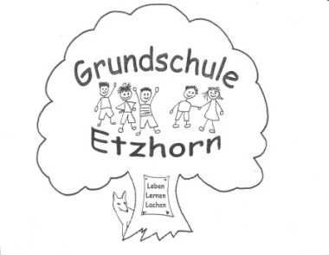  Butjadinger Straße 355  26125 Oldenburg  Telefon: 0441-3990198  Grundschule-etzhorn[at]gmx.de |  |  |  |  | Schulisches Ganztagsangebot
Verbindliche Anmeldung
für das Schuljahr 2024/25 (ab August 2024)

Rückgabe bis zum 31.01.2024
 |  |  |  |  | - Bitte in Druckbuchstaben ausfüllen -
Angaben einer sorgeberechtigten Person
Name, Vorname: |  |  |  |  |  |  |  | Telefonnummer für Rückfragen:
Angaben Kind
Name, Vorname:

Geburtsdatum: |  |  |  |  |  |  | Klasse im Schuljahr 2024/2025:
Teilnahme am beitragsfreien schulischen Ganztagsangebot
 | Ja | Bitte die gewünschten Wochentage ankreuzen:
 |  |  | Montag |  |  | 12.40 – 15.10 Uhr
 |  |  | Dienstag |  |  | 12.40 – 15.10 Uhr
 |  |  | Mittwoch |  |  | 12.40 – 15.10 Uhr
 |  |  | Donnerstag |  |  | 12.40 – 15.10 Uhr
Die Anmeldung für das Ganztagsangebot verpflichtet zur Teilnahme im gesamten
Schuljahr. Bitte notieren Sie sich die Anmeldung und die Tage, damit es im Sommer nicht zu Irritationen kommt.
 |  | Das Ausfüllen des Formulars zum Mittagessen ist verpflichtender Bestandteil der Anmeldung zum schulischen Ganztagsangebot.
 | Nein
Bemerkungen:

_____ _
Ort, Datum Unterschrift einer sorgeberechtigten Person

